|  |  |
| --- | --- |
| نام و نام خانوادگی | مهسا همت پناه(810199584)  محمد قره حسنلو(810198461) |
| تاریخ ارسال گزارش | 09/10/1401 |

|  |  |  |
| --- | --- | --- |
|  | به نام خدا |  |
| **دانشگاه تهران**  **دانشکده‌ مهندسی برق و کامپیوتر**  **درس طراحی کامپیوتری سیستم های دیجیتال**  **پروژه اول** | | |

عنوان ها

فاز اول 2

تغییرات اعمال شده بعد از فاز اول 2

نتایج خروجی 3

# فاز اول

در این پروژه به طور کلی از یک رجیستر، یک شمارنده و یک multiplexer استفاده شده است.

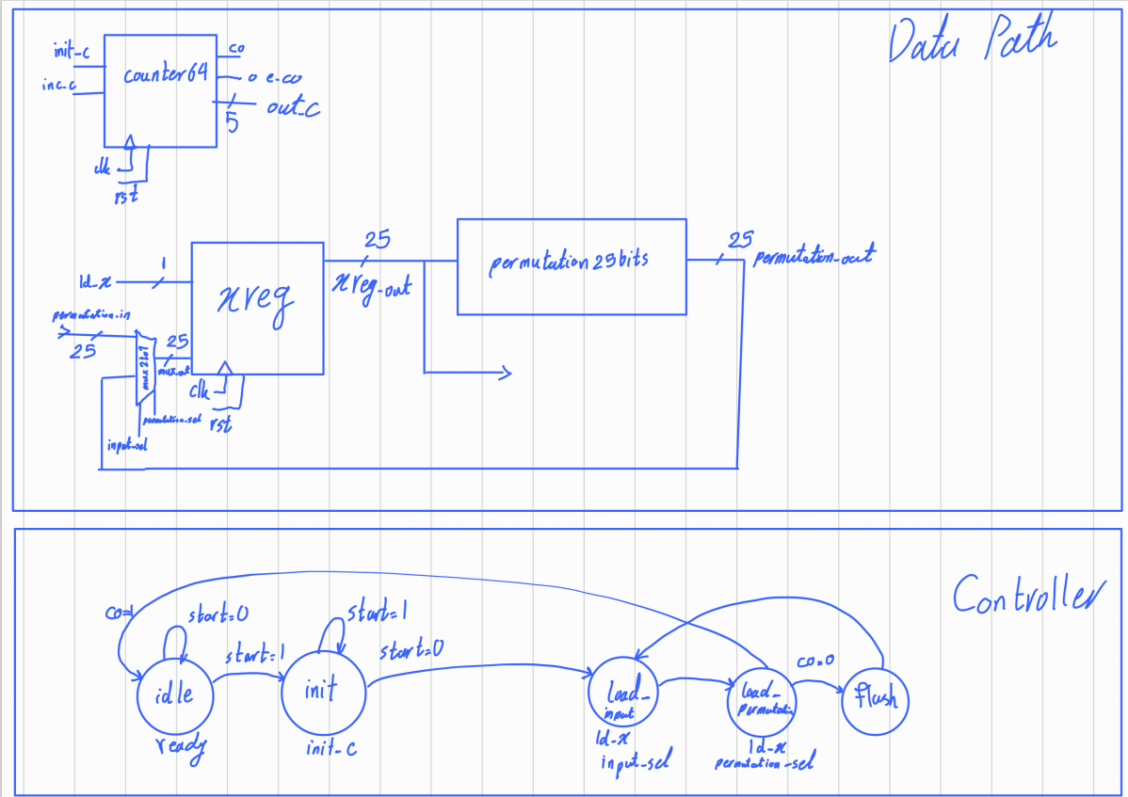

# تغییرات اعمال شده بعد از فاز اول

در این پروژه به طور کلی از یک رجیستر، یک شمارنده و یک multiplexer استفاده شده است.

در این فاز ابتدا از یک رجیستر برای ورودی و یک رجیستر برای خروجی تصمیم گرفته بودیم استفاده کنیم اما با توجه به محدودیت در نظر گرفته شده در پروژه(استفاده از تنها یک رجیستر 25 بیتی)، طراحی که در نظر داشتیم را به طور کلی تغییر دادیم.

همچنین در ابتدا 4 حالت در کنترلر در نظر گرفته بودیم اما بعدا آن را به 5 حالت تغییر دادیم که حالت flush را نیز به کنترلر اضافه کردیم.

در ابتدا دو تا PI برای رجیستر در نظر گرفته بودیم که این رجیستر در واقع دو تا load داشته باشد اما بعدا از یک multiplexer برای جلوگیری از استفاده از دو تا load مختلف و دو تا PI مختلف در یک رجیستر استفاده کردیم.

در ابتدا میخواستیم خروجی را از سیم permutation_out که در تصویر قابل مشاهده است بگیریم، اما چون مشخص نیست چقدر طول میکشد که محاسبات انجام شود و خروجی نیز پایدار نیست، جواب را به رجیستر منتقل کردیم و در یک clock جواب را در رجیستر ذخیره میکنیم و در clock بعدی از آنجا میخوانیم و در clock بعدی خط بعدی را در رجیستر ذخیره میکنیم.

در ابتدا از lookup table برای permutation25bits استفاده کردیم اما بعدا در کد الگوریتم اعمال شد.

در ابتدا از یک select برای multiplexer استفاده شد اما بعدا تغییر داده شد و دو تا select(یکی برای ورودی و یکی برای خروجی permutation) استفاده شد.

در ابتدا تصور میکردیم که میتوانیم به صورت out[i][j] = in[j][(2i+3j)%5] استفاده کنیم اما بعدا متوجه محدودیت موجود شدیم و آن را تغییر دادیم.

# نتایج خروجی

[لینک](../sim/file/output_0.txt) نتیجه خروجی برای تست اول

[لینک](../sim/file/output_1.txt) نتیجه خروجی برای تست دوم

[لینک](../sim/file/output_2.txt) نتیجه خروجی برای تست سوم